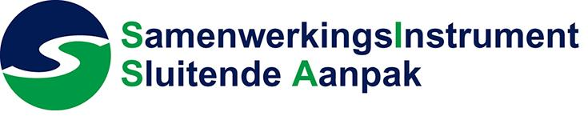
SISA
Soms ondervinden leerlingen problemen bij het opgroeien. Op onze school is, naast de intern begeleider, een schoolmaatschappelijk werker beschikbaar om leerlingen en hun ouders/verzorgers te ondersteunen. Soms zijn de problemen dusdanig dat hulp van buiten de school nodig is. Om te voorkomen dat verschillende instanties langs elkaar heen werken rond dezelfde leerling werken wij met SISA.
SISA is de afkorting voor: SamenwerkingsInstrument Sluitende Aanpak (maar ook voor SIgnaleren en SAmenwerken). SISA is een computersysteem met als doel er voor te zorgen dat instanties die betrokken zijn bij een kind eerder met elkaar gaan samenwerken. Zij kunnen sneller contact met elkaar opnemen en zo samen met ouders/verzorgers en eventueel het kind bespreken wie welke begeleiding biedt en hoe die begeleiding op elkaar afgestemd kan worden.
Wat betekent SISA voor ouders/verzorgers?
Voor ouders/verzorgers verandert er helemaal niets. Ze blijven gewoon contact houden met de instanties waar ze bekend zijn. Wel vinden wij als school het belangrijk om met deze instanties samen te werken. Samen met de ouders/verzorgers, leerling en de andere betrokken instanties willen wij komen tot een zo goed mogelijke begeleiding. SISA helpt u, ons en de andere instanties om de betrokkenheid rondom een leerling inzichtelijk te maken en snel met elkaar in contact te kunnen komen. Belangrijk om te weten is dat in SISA alleen komt te staan dat de leerling onderwijs bij onze school volgt. Er staat geen inhoudelijke informatie over de leerling of zijn ouders/verzorgers in. SISA is geen openbaar systeem en is alleen inzichtelijk voor de organisaties die aangesloten zijn op SISA én hun betrokkenheid op de leerling in SISA kenbaar hebben gemaakt. SISA is goed beveiligd. Dit moet volgens de Wet bescherming persoonsgegevens.

Meer informatie over SISA is te vinden op: www.sisa.rotterdam.nl.
Hier is tevens een voorlichtingsfilmpje voor ouders/verzorgers te vinden.

